Innkalling til styremøte for styret i Tromsøbadet KF

Tid: 30. mars 2020
Tid og sted:
11:30-13:30 / Teams
Saker til behandling:
Sak nr. 10/20: Godkjenning av innkalling og godkjenning av referater
Sak nr. 11/20: Økonomisk situasjon ifm Corona
Sak nr. 12/20: Orientering Daglig leder
Sak nr. 13/20: HMS
Sak nr. 14/20: Økonomirapport tom feb. 2020
Sak nr. 15/20: Årsberetning / årsrapport 2019
Sak nr. 16/20: Eventuelt

Sak 11/20 Økonomisk situasjon ifm Corona

Forslag til vedtak:
Formuleres i møtet

Bakgrunn:
Tromsøbadet stengte umiddelbart etter myndighetenes pålegg om stenging av offentlige svømmehaller den 12/3-2020.
Tromsøbadet har gjort umiddelbare tiltak for å begrense det økonomiske tapet best mulig.
Det beregnes utgifter tilsvarende ca kr 1 200 000 pr mnd. anlegget holdes stengt, hvorav
ca 250 000 er til Tromsø kommune, øvrig er energi/vann, lønn og eksterne leverandører.
Det beregnes ekstraordinære kostnader ifm både stenging og åpning av anlegget.
Tromsøbadet vil kunne bære løpende utgifter fram til mai mnd. slik situasjonen er pr. i dag.
Det totale tapet estimeres til ca kr 3.4 mill. forutsatt at anlegget åpner igjen 1. mai 2020.

Beholdning
Beholdningen pr 24/3 er totalt kr 10 515 736.
Fordelt som følger:
Driftskonto: 9 576 180
Autogiro: 1 040 053
Lev. gjeld. Forfall innen 31/3: - 100 497

Tiltak for å begrense tapet og likviditetsbelastningen:
Lønn:
Den 13/3 ble permitteringsvarsel sendt til samtlige ansatte, permitteringsgrad 100%, foruten Teknisk sjef varslet permittert 50%. DL er pt ikke varslet permittert.
I varslingsperioden har vi hatt full bemanning iht oppsatt turnus/ vaktliste. Ansatte har vært på jobb og utført div. renholds og vedlikeholdsoppgaver. I dette har vi overholdt de nasjonale og lokale helsemyndighetenes helseråd og bl. annet sørget for jevn fordeling av ansatte gjennom dagen, og holdt god avstand til hverandre på jobb. De som har hatt mulighet har hatt hjemmekontor.
Ansatte går ut i permisjon fom den 28/3. iht nye regler vil arbeidsgiver ha plikt til å betale full lønn i to dager etter permittering. På grunn av den uoversiktlige situasjonen rundt Corona pandemien er det pr i dag ikke mulig for oss å angi hvor lenge anlegget vil holde stengt. Permitteringens sannsynlige lengde er satt inntil videre.

Energi og vann:
Teknisk sjef overvåker anlegget kontinuerlig for optimal energibesparelse. Er i daglig dialog med leverandører som Mererga (ventilasjon) og Processing (basseng) for optimale besparelser. Utfordringen er uvissheten knyttet til lengden på driftsstans. Tiltak på besparelse må veies opp imot kostander for å igangsette anlegget i normal drift.

- Temperaturen i bassengene er redusert med 12-5 grader.
- Ventilasjonsaggregat over hele bygget er justert til døgnkontinuerlig nattmodus
- Lufttemp er justert ned med 2,5 gard.
- Gulvvarme og radiatorvarme er justert ned
- Gatevarme er fullstendig avslått
- Automatiske renseanlegg er skrudd av, blir tatt manuelt ved behov.

Slik tiltakene er iverksatt pt estimerer vi besparelser på energi med ca 40%. Vannforbruket estimeres redusert med 50%.

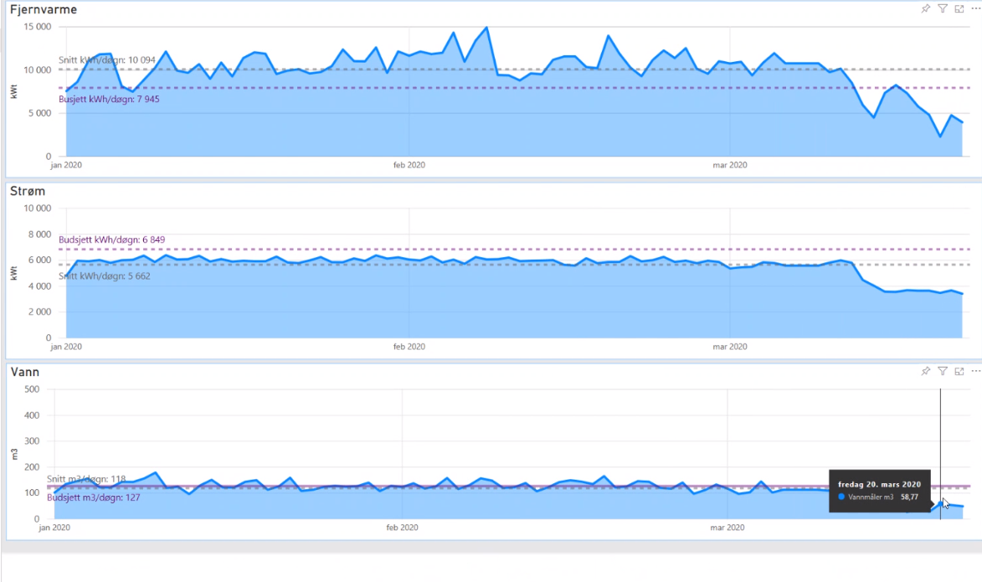

Div
Serviceavtaler løper som normalt, selv om vi forsøker så langt det er fornuftig å begrense alle utgifter i denne perioden. Innkjøp av varer er stanset, brøyting og renovasjon satt til et minimum.
Løpende inntekter, husleie og bassengleie:
Tromsøbadet har fakturert leie av basseng tom 12/3.
I vilkårene for bassengleie står det:
‘…Utleier kan kansellere bassengtid ved utforutsette hendelser som feil på vannverdier, anlegg eller forhold som skyldes feil eller mangler fra 3. person. Forhold som TB ikke selv rår over, og som medfører kansellering, vil ikke utløse økonomisk erstatning. TB skal tilstrebe å erstatte mistet bassengtid med ny tid i inneværende periode. ‘ …
Videre står det ‘Leie av bassengtid ansees som bindende og kan ikke avbestilles. Ubenyttede timer, vil ikke bli erstattet eller kreditert.’

Sett ut i fra den uoversiktlige situasjonen, ber jeg styret diskutere og ta stilling til hva vi gjør med leietakere basseng og leietaker kontor.
Leietakere basseng utgjør i snitt ca 160 000 pr mnd.
Leietaker kontor utgjør ca 6 000 pr mnd.
Fremmedtjeneste inkl. husleie
Tromsø kommune er en av de største leverandørene til Tromsøbadet.
Frem til juni beregnes fakturaer fra Tromsø kommune til å være;
Husleie basseng kr 5 250 000 (forfaller i juni)
Husleie kafe 25 000 pr mnd.
Honorar regnskap, økonoimi, lønn, it, innkjøp, ca 213 000 pr mnd.
Det er ikke gjort avtale med Tromsø kommune om å utsette disse utgiftene til etter åpning av anlegget eller til likviditeten er under kontroll.
Dersom anlegget må holdes stengt utover mai mnd. vil likvidtetsmessige tiltak være nødvendig.
Likviditetsberegning | april | mai | juni | Total for perioden
Innbetalinger |  |  |  | 0,00
Kunder |  |  |  | 0,00
Momskompensasjon | 1 023 857,19 |  | -65 640,86 | 958 216,33
Sum innbetalinger | 1 023 857,19 | 0,00 | -65 640,86 | 958 216,33
Utbetalinger
Leverandører | -1 286 250,00 | -1 255 000,00 | -8 311 250,00 | -10 852 500,00
Lønnskostnader | -140 000,00 | -140 000,00 | -400 000,00 | -680 000,00
Feriepenger |  |  | -958 805,20 | -958 805,20
Aga |  |  |  | 0,00
Skyldig mva |  |  | -600 490,70 | -600 490,70
Sum utbetalinger | -1 426 250,00 | -1 395 000,00 | -10 270 545,90 | -13 091 795,90
Netto | -402 392,81 | -1 395 000,00 | -10 336 186,76 | -12 133 579,57

Tabellen under viser prognose for perioden vi antar at anlegget holdes stengt; mars og april mnd.og hva dette betyr for året sammenlagt sammenlignet med opprinnelig vedtatt budsjett.
Konto | Konto | Vedtatt budsjett * | Prognose mars | Prognose april | Prognose  Tot. 2020
LN04 | Sum inntekter bad | - 45 426 000 | - 1 100 418
LN08 | Sum offentlige tilskudd | - 5 000 000 | -
LN12 | Sum leieinntekter | - 3 500 000 | -
LN05 | Sum salgs- og driftsinntekter | - 53 926 000 | - 1 100 418 | - | - 47 817 440
LN16 | Sum innkjøpskostnader | 4 012 000 | 230 000 |  | 3 600 000
LN20 | Sum lønnskostnader | 22 761 000 | 1 860 000 | 140 000 | 20 933 000
LN24 | Sum energi, vann og avløp | 5 818 000 | 300 000 | 300 000 | 5 318 000
LN28 | Sum kostnader lokaler | 11 500 000 | 100 000 | 100 000 | 11 500 000
LN32 | Sum leie maskiner og utstyr | 50 000 | 5 000 |  | 50 000
LN36 | Sum verktøy, inventar og driftsmaterialer | 1 630 000 | 80 000 | 80 000 | 1 590 000
LN40 | Sum reparasjoner og vedlikehold | 1 335 000 | 150 000 | 150 000 | 1 335 000
LN44 | Sum fremmedtjenester | 3 580 000 | 270 000 | 270 000 | 3 580 000
LN48 | Sum kontorkostnader | 170 000 | 7 500 | 2 000 | 165 000
LN52 | Sum tele og post | 199 000 | 20 000 | 16 000 | 199 000
LN56 | Sum transport og godtgjørelse reise o.l. | 320 000 | 5 000 | 5 000 | 280 000
LN60 | Sum reklame, kontingenter | 859 000 | 70 000 | 20 000 | 809 000
LN64 | Sum forsikringer | 100 000 | 8 000 | 8 000 | 100 000
LN68 | Sum spesielle kostnader | 517 000 | 50 000 | 50 000 | 517 000
LN15 | Sum driftsutgifter | 52 851 000 | 3 155 500 | 1 141 000 | 49 976 000
3 | BRUTTO DRIFTSRESULTAT | - 1 075 000 | 2 055 082 | 1 141 000 | 2 158 560
LN72 | Sum finansinntekter | - 50 000
LN76 | Sum finanskostnader | - | -
5 | NETTO FINANSPOSTER | - 50 000 | - 400 | - 300 | - 3 000
3 | NETTO DRIFTSRESULTAT | - 1 125 000 | 2 054 682 | 1 140 700 | 2 155 560
LN85 | Sum ekstraordinære kostnader
1 | ÅRSRESULTAT | - 1 125 000 | 2 054 682 | 1 140 700 | 2 155 560
*budsjett korrigert for mva.

Sak 12/20 Orientering daglig leder

Forslag til vedtak:
Styret tar informasjon til orientering

Bakgrunn sak

Område | Oppgaver/ Merknad
Personell | Totalt 85 personer,  19 personer i 100% stilling  25 personer i mindre stillinger  Øvrige mindre stillinger.  Fullført ansettelsesprosess for:  HR/ kontorstøtte = Adm. konsulent.  Ingvild Viklund tiltrer 14. juli 2020  Svøm Tromsø:  Leder instruktører  Ina Høiland  2 stk Hovedinstruktører  2 stk Hjelpeinstruktører
HMS | - Gjennomført 1. vernemøte med verneombud og BHT  - Sykefravær  Januar mnd: 4,4%  Februar mnd. 4% (2 stk. langtidssykemeldt)  - Kameraer i velvære / kanalen monteres uke 13  - Uttalelsene fra TK samt pris sklisikkert underlag stup; Se vedlegg  - Tiltak glatte fliser: Salg av anti skli sokker i resepsjonen. Ekstra skilter i badet. Testing av styrebehandlet fliser utføres uke 13/14
Permittering | Permitteringsvarsel sendt ut 13. mars, 14 dagers varsel.  Samtlige ansatte permitteres inntil videre med unntak av Teknisk sjef 50% og Dl.
Medier | Se vedlegg
Rammebetingelser | Svøm Tromsø avtalen er reformulert

Sak 13/20 HMS

Forslag til vedtak:
Styret tar informasjon til orientering

Bakgrunn:

Innmeldt dato | Type Avvik | Beskrivelse | Ansvar | Tiltak | Status
22/2 | Personskade | Jente 10 år falt ned fra Stup | Prosjekt | Utbedring av mellomrom mellom sviktbrett og betong. Stengt inntil feil er utbedret. | Deler til nye rekkverk er i bestilling
29/2 | Personskade | Skarpe hjørner og avslutninger i fliser. Mann svømte i setekant/ kloss. |  | Merke med kontrastfarge. | Under utbedring
15/2 | Dårlig lyd i speakeranlegget | Viktige beskjeder nås ikke fram over anlegget når det er mange folk/ mye støy |  | Vi har utbedret dette en gang tidligere. (JM Hansen = leverandør) / Innhenter pris på engelsk lydfil. | Åpen
27/1 | Talemelding over lydanlegget kun på norsk | Trenger engelsk versjon av brannmelding over taleanlegget. |  | Lese inn og programmere ny talemelding på engelsk i tillegg til norsk | Åpen
28/1 | Feil på utstyr | Kameraovervåkingssystem henger opp til 1 minutt etter live-feeden. | Drift | Oppgradering av prosessor | Lukket

Sak 14/20 Årsberetning / Årsrapport

Forslag til vedtak:
a. Styret s årsberetning for 2019 godkjennes og signeres.
b. Årsrapport for 2019 godkjennes.

Bakgrunn:
Vedlagt styrets årsberetning og årsrapport

Sak 15/20 Økonomirapport tom feb. 2020

Forslag til vedtak:
Styret tar informasjon til orientering.
Bakgrunn:
Rapport vedlagt

Sak 16/20 Eventuelt
Til vedtak:
Formulering gjøres i styremøtet

